**ESCUELA NORMAL DE EDUCACIÓN PREESCOLAR**

**Licenciatura en Educación Preescolar**



**CICLO ESCOLAR 2021-2022**

**Curso:** Tutoría Grupal

**Profa.** Karla Griselda García Pimentel.

**Alumna:** Corina Beltrán García **N.L. 1**

**4° “A”**

**“EVIDENCIA LÍNEA DE ACCIÓN I”**

**COMPETENCIAS DEL PTEENC:**

* Favorecer el Desarrollo Integral de la Persona.
* Desarrollar Competencias para la vida, atendiendo al contexto real y su entorno para la adquisición de aprendizajes significativos.
* Prevenir Dificultades de aprendizaje: reprobación, deserción, fracaso y/o inadaptación escolar.
* Elevar el nivel de logro de los estudiantes.
* Contribuir a la adecuada relación e interacción entre los distintos integrantes de la comunidad educativa.

**Saltillo Coahuila a 27 de septiembre del 2021**

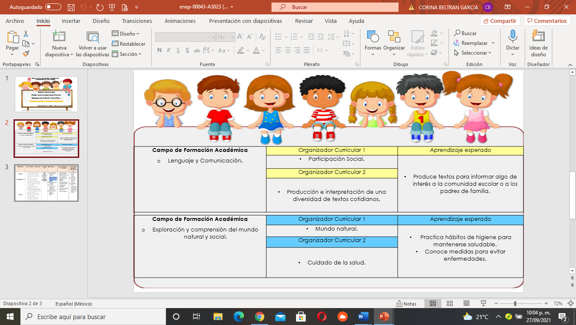

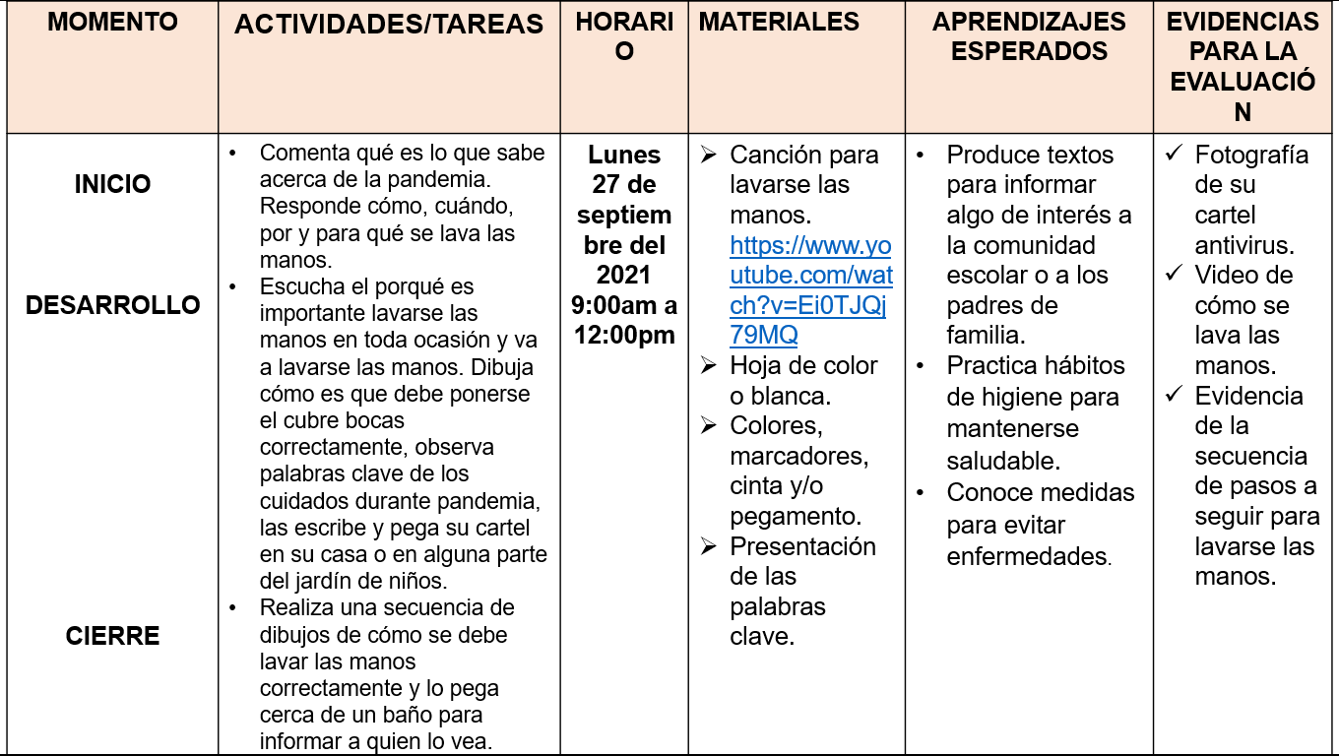

**Texto argumentativo**

En el siguiente escrito se presenta el argumento de la toma de decisiones en cuanto a la situación didáctica nombrada “Me cuido, te cuidas y nos cuidamos” aplicada durante la jornada de práctica en el jardín de niños José clemente Orozco.

Las competencias relacionadas y que la actividad pudo favorecer fueron de lenguaje y comunicación y exploración y comprensión del mundo natural y social y fueron seleccionadas en base a la edad e intereses de los alumnos de 3er grado sección B del jardín de niños antes mencionado, considerando aprendizajes esperados adecuados para que los niños pudieran reconocer, informa y practicar de una manera divertida e interesante, de esta manera al mismo tiempo que se divierten, adquieren aprendizajes y competencias significativas. Tales como: Produce textos para informar algo de interés a la comunidad escolar o a los padres de familia, Practica hábitos de higiene para mantenerse saludable y Conoce medidas para evitar enfermedades.

La secuencia didáctica como todo tuvo un propósito de sesión en la que se llevó a cabo que fue principalmente conocer las medidas de salubridad e higiene necesarias que debemos tomar en tiempos de pandemia, posteriormente conocer las medidas y acciones para prevenir y tratar enfermedades como el Covid-19 y las que derivan de ella y finalmente informar acerca de estos conocimientos a agentes de su contexto familiar y escolar. Cada una de estas actividades fueron planeadas y pensadas para trabajarse de forma virtual dada la modalidad de trabajo de este jardín, las consignas fueron claras en relación con lo observado en la jornada de práctica, el aprendizaje esperado es la parte medular de la situación didáctica, en cada actividad se muestra un progreso relevante de acuerdo con el grado escolar de los alumnos, tomando en cuenta su independencia, gustos, motivaciones, particularidades, etc., el grado de dificultad es determinante en dicha situación, planee apoyándome del libro de aprendizajes clave tomando en cuenta el enfoque del campo de pensamiento matemático, las orientaciones didácticas y las actividades pertinentes en cada apartado de la planeación.

El inicio comenzó con el pase de lista para saber cuántos alumnos asistieron, posteriormente se indaga en los aprendizajes previos sobre lo que debemos hacer para cuidarnos del coronavirus y respondiendo cuestionamientos como: ¿qué es el coronavirus?, ¿qué hay que hacer para no enfermarnos de coronavirus?, ¿cómo podemos prevenir y evitar esta enfermedad?, dejando que todos los niños participen mencionando una acción de cuidado ante ello y de esta manera conocer qué es lo que saben. Es importante que antes de la realización de alguna actividad nos propongamos rescatar los saberes previos de los alumnos. Partir de los conocimientos previos del alumno es un elemento que permite: dinamizar el proceso de enseñanza aprendizaje, socializar la información que cada uno tiene respecto a un tema, debatir los puntos de vista de cada uno e incorporar el nuevo contenido a enseñar.

En el desarrollo de la actividad después de haber mencionado el lavado de manos escucha el porqué es importante realizar esta acción seguido en tiempos de pandemia y en tiempos normales. Luego se indica a los alumnos que vayan a lavarse las manos en ese momento y quienes puedan lleven su cámara consigo para grabar la manera en que ellos se están lavando las manos y si lo están haciendo correctamente o aún falta conocer más ese aprendizaje. Al finalizar de lavarse las manos observa una presentación de palabras e ideas claves de los cuidados de la pandemia, los escribe y realiza dibujos alusivos en una hoja de máquina o color y lo pega en algún lugar visible de su casa.

Finalmente, como cierre de la actividad elabora una secuencia de dibujos del paso a paso de cómo lavarse adecuada y correctamente las manos y de igual manera lo pega cerca del lavabo para que cuando alguien vaya al baño no olvide lavarse bien las manos.

La motivación e interés de los alumnos es muy importante para que cada actividad se lleve a cabo de la mejor manera posible, por ello los materiales deben ser concretos, auditivos, manipulables y visuales para que los niños descubran, conozcan y utilicen todas las posibilidades al estar trabajando, de acuerdo con Meléndez, (2005), “El uso de material concreto desde los primeros años ofrece a los estudiantes la posibilidad de manipular, indagar, descubrir, observar, al mismo tiempo que se ejercita la práctica de normas de convivencia y el desarrollo de valores como por ejemplo: la cooperación, solidaridad, respeto, tolerancia, la protección del medioambiente, entre otros”. De esta forma, los materiales están pensados en las posibilidades de los niños y son los adecuados para poder realizar la actividad y adquirir el aprendizaje esperado y como la actividad fue planeada para las clases en línea, ellos lo realizan desde su casa, en el espacio de su preferencia y en donde no haya distractores. Generalmente esto se les pide a los padres de familia para que los niños no estén observando algún objeto que los pueda distraer o se quieran ir a realizar algo que están observando y les llame la atención.

Esta fue la situación didáctica implementada descrita con cada uno de sus elementos en donde destacan que la toma de decisiones es de gran importancia como docente, alumna e incluso en donde los padres de familia tuvieron gran impacto siempre favoreciendo el aprendizaje de los niños.

**Referencias**

Meléndez, J., (2005). Importancia del uso de material didáctico en la educación inicial. Ministerio de educación

SEP, (2017). Aprendizajes clave para una educación integral. México